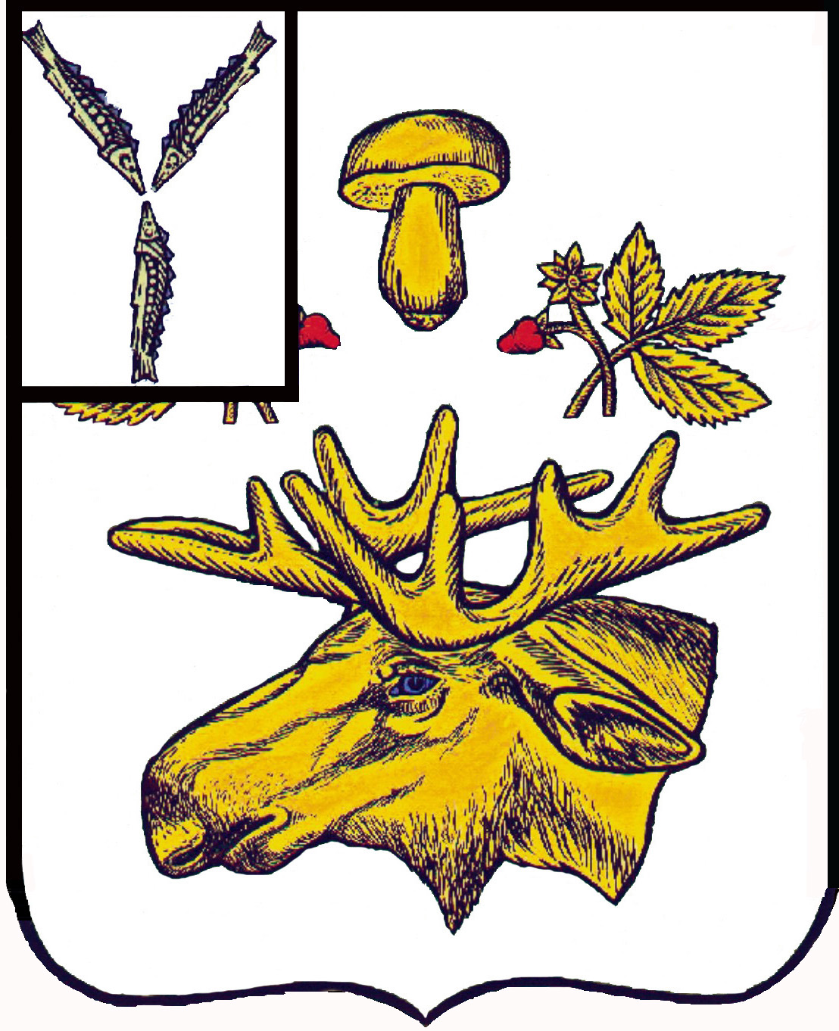

СОБРАНИЕ
БАЗАРНО-КАРАБУЛАКСКОГО МУНИЦИПАЛЬНОГО РАЙОНА САРАТОВСКОЙ ОБЛАСТИ

РЕШЕНИЕ

«16 » июля 2021 г. № 191

О внесении изменений в решение Собрания
района от 24 октября 2016 года № 15 «Об утверждении
Положения о денежном вознаграждении, ежегодном
оплачиваемом отпуске главы Базарно-
Карабулакского муниципального района
Саратовской области»

В соответствии со ст. 134 Трудового кодекса Российской Федерации, руководствуясь Уставом Базарно-Карабулакского муниципального района, Собрание Базарно-Карабулакского муниципального района

РЕШИЛО:

Статья 1. Внести в решение Собрания района от 24 октября 2016 года № 15 «Об утверждении Положения о денежном вознаграждении, ежегодном оплачиваемом отпуске главы Базарно-Карабулакского муниципального района Саратовской области» (с изменениями от 30 сентября 2019 г № 87, от 31 октября 2019 г № 92) следующее изменение:

- в п. 2.2 статьи 2 «Денежное вознаграждение» цифры «62 164» заменить цифрами «92 000».

Статья 2. Настоящее решение вступает в силу со дня его подписания и распространяется на правоотношения, возникшие с 01 июля 2021 года.

Председатель Собрания
Базарно-Карабулакского
муниципального района Л.П. Комарова

Глава
Базарно-Карабулакского
муниципального района О.А. Чумбаев

